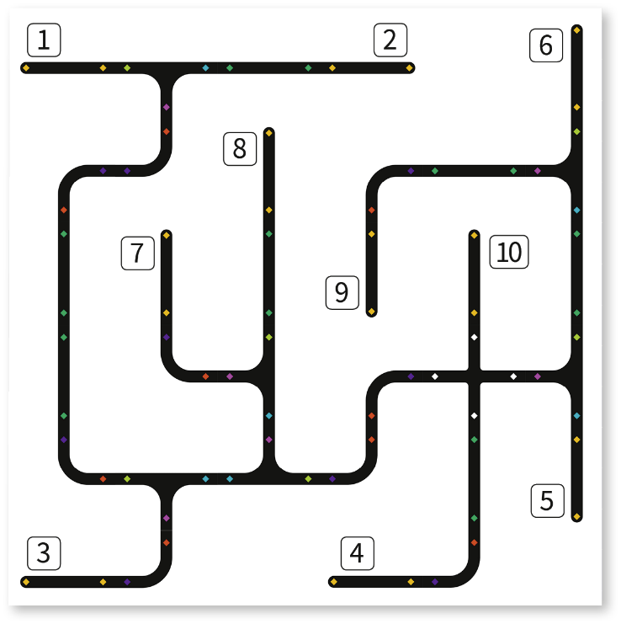
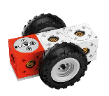
Dieses Labyrinth ist deine erste Herausforderung:
An keiner der Kreuzungen ist ein Wegweiser. Wie soll man hier durchkommen, ohne sich zu verlaufen?
Du hast den Vorteil, dass du das Labyrinth
von oben aus der Vogelperspektive überblickst.
Der eXperiBot hingegen befindet sich im
Labyrinth und kann den Weg zum Ziel nicht sehen.
Hilf ihm, durch das Labyrinth zu gelangen, indem du ihm die nötigen Schritte einprogrammierst.
Programmieraufgabe  Der eXperiBot soll von der linken oberen Ecke (1) starten und auf dem kürzesten Weg zur unteren linken Ecke fahren (5).  - Überlege, welchen Weg der Roboter durch das Labyrinth nehmen muss.  - Beschreibe den Weg, indem du eine Folge von Pfeilen aufschreibst. Nutze Pfeile für links, rechts oder geradeaus.  - Übertrage deine Wegbeschreibung in ein Roboterprogramm. Nutze die Befehle aus der Befehlsbox.  - Probiere dein Programm aus. | Befehlsbox  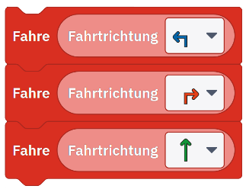
Der Anpassungswettbewerb:
Ziel dieses Wettbewerbs ist die Entwicklung eines Programms, das sich schnell und einfach an neue Start- und Zielpunkte anpassen lässt. Auch in diesem Spiel muss der kürzeste Weg gefahren werden.
Im Labyrinth gibt es 10 mögliche Start- und Endpunkte, markiert mit „1“ bis „10“.
- Fertigt für den Wettbewerb 7 verschiedene Aufgabenkarten mit Start- und Zielpunkt an.
- Legt die Aufgabenkarten verdeckt auf den Tisch.
- Zum Start wird eine Aufgabenkarte umgedreht. Anschließend passt jeder Teilnehmer sein Programm an die aufgedeckte Aufgabe an.
3 Punkte: Für das Programm, das am schnellsten angepasst wurde und funktioniert.
1 Punkt: Für das Programm, das am zweit schnellsten angepasst wurde und funktioniert.
Verlust aller Punkte, wenn das präsentierte Programm nicht funktioniert.

